5^{Η} ΠΡΟΚΗΡΥΞΗ ΤΟΠΙΚΟΥ ΠΡΟΓΡΑΜΜΑΤΟΣ
ΔΡΑΣΕΙΣ L313-2(δημοσίου χαρακτήρα) & L313-5

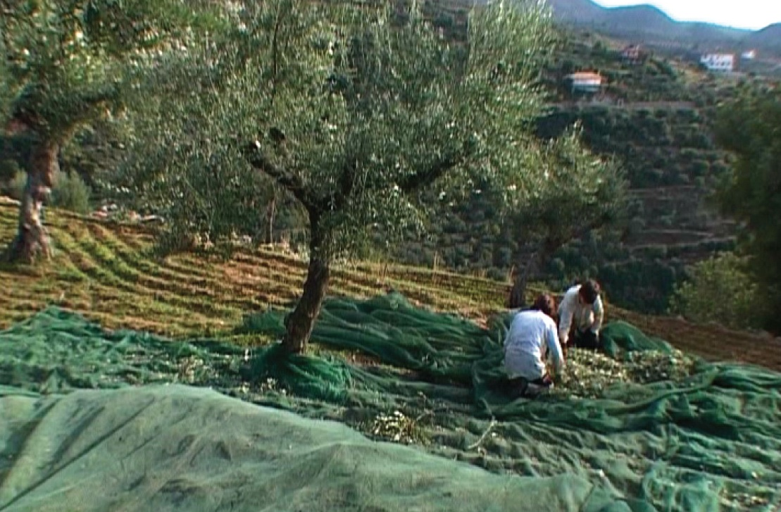

Η ΖΩΗ ΣΤΟ ΜΕΣΣΗΝΙΑΚΟ ΕΛΑΙΩΝΑ

ΑΞΟΝΑΣ 4: "ΕΦΑΡΜΟΓΗ ΤΗΣ ΠΡΟΣΕΓΓΙΣΗΣ LEADER"
ΤΟΥ ΠΡΟΓΡΑΜΜΑΤΟΣ «ΑΓΡΟΤΙΚΗ ΑΝΑΠΤΥΞΗ
ΤΗΣ ΕΛΛΑΔΑΣ 2007-2013»(ΠΑΑ)

(Σημείωση: τα παρακάτω χρηματοδοτικά στοιχεία ανά δράση προέρχονται από το αναμορφωμένο τοπικό πρόγραμμα λαμβάνοντας υπόψη και την υπ΄αριθμ. 21088/21-10-2014 απόφαση της ΕΥΕ ΠΑΑ Ανταγωνιστικότητα)

1. Η ΑΓΡΟΤΙΚΗ ΑΝΑΠΤΥΞΗ ΚΑΤΑ ΤΗ ΝΕΑ ΠΡΟΓΡΑΜΜΑΤΙΚΗ ΠΕΡΙΟΔΟ 2007 – 2013

Η νέα περίοδος προγραμματισμού 2007-2013 παρέχει μια σημαντική ευκαιρία στην ανάπτυξη, στην απασχόληση και στην αειφορία του αγροτικού τομέα μέσω της στήριξης που προσφέρει το Ευρωπαϊκό Γεωργικό Ταμείο Αγροτικής Ανάπτυξης (ΕΓΤΑΑ).Η συνολική στρατηγική για την Αγροτική Ανάπτυξη της Ελλάδας, η οποία ενσωματώνεται στη συνολική στρατηγική του Εθνικού Στρατηγικού Πλαισίου Αναφοράς (ΕΣΠΑ) που προωθεί την ενίσχυση των τριών πυλώνων της αειφόρου ανάπτυξης (οικονομικής, κοινωνικής, περιβαλλοντικής), στοχεύει στην ανάπτυξη της ανταγωνιστικότητας και της εξωστρέφειας της Ελληνικής αγροτικής οικονομίας με παράλληλη βελτίωση του βιοτικού επιπέδου και γενικότερα της ποιότητας ζωής των κατοίκων της υπαίθρου.
Ειδικότερα, εστιάζεται στην αειφόρο Αγροτική Ανάπτυξη μέσω βελτίωσης της ανταγωνιστικότητας του πρωτογενή και αγροδιατροφικού τομέα, καθώς και του περιβάλλοντος, σε μία βιώσιμη ύπαιθρο.
Η παραπάνω στρατηγική για την Αγροτική Ανάπτυξη κατά την 4η Προγραμματική περίοδο θα επιτευχθεί μέσω της εφαρμογής ενός εθνικού προγράμματος, με τίτλο: «Πρόγραμμα Αγροτικής Ανάπτυξης (Π.Α.Α.) της Ελλάδας 2007-2013», το οποίο εγκρίθηκε με την αρ. Ε(2007) 6012/29-11-2007 Απόφαση της Ε.Ε.

Οι Άξονες του Π.Α.Α. είναι οι ακόλουθοι:

2. ΕΦΑΡΜΟΓΗ ΤΗΣ ΠΡΟΣΕΓΓΙΣΗΣ LEADER

2.1. Τοπικό Πρόγραμμα « Η Ζωή στον μεσσηνιακό Ελαιώνα»

Για την υλοποίηση του τοπικού Προγράμματος υπογράφηκε, στις 26/06/2010, η σύμβαση μεταξύ της ΑΝ.ΜΕΣ.Α.Ε.ΟΤΑ (Ομάδα Τοπικής Δράσης) και του Υπουργείου Αγροτικής Ανάπτυξης και Τροφίμων. Η Δημόσια Δαπάνη του προγράμματος μετά την 1^{η} τροποποίησή του βάσει της υπ΄αριθμ. 23472/13-11-2013 απόφασης της ΕΥΕ ΠΑΑ Ανταγωνιστικότητα ανέρχεται σε 7.446.120,00 €.

Οι Γενικοί Στόχοι του Τοπικού Προγράμματος LEADER είναι:
- Η ενίσχυση της τοπικής ανταγωνιστικότητας με διαφοροποίηση της παραγωγικής βάσης, προώθηση της δικτύωσης και βελτίωση της ποιότητας των τοπικών προϊόντων και υπηρεσιών,
- Η ανάδειξη της περιοχής ως ιδανικού τόπου διαβίωσης και τουριστικού προορισμού υψηλών προδιαγραφών ποιότητας,
- Η ενίσχυση της εταιρικότητας και της εξωστρέφειας με δημιουργία προϋποθέσεων οικονομικής και κοινωνικής σύγκλισης.

Γενικοί Στόχοι | Ειδικοί Στόχοι
Η ενίσχυση της τοπικής ανταγωνιστικότητας με διαφοροποίηση της παραγωγικής βάσης, προώθηση της δικτύωσης και βελτίωση της ποιότητας των τοπικών προϊόντων και υπηρεσιών | Βελτίωση της ανταγωνιστικότητας του αγροτικού και αγροδιατροφικού τομέα
 | Διαφοροποίηση και Ενίσχυση της Αγροτικής Απασχόλησης με Έμφαση στο Τρίπτυχο "Τουρισμός – Τοπικά Προϊόντα - Ποιότητα"
 | Ενίσχυση της Επιχειρηματικότητας, της Δικτύωσης και της Ποιότητας - Αναγνωρισιμότητας των Τοπικών Προϊόντων και Υπηρεσιών
Ανάδειξη της Περιοχής ως Ιδανικού Τόπου Διαβίωσης και Τουριστικού Προορισμού Υψηλών Προδιαγραφών Ποιότητας | Βελτίωση - Διαφοροποίηση του Τουριστικού Προϊόντος και Ανάδειξη της Φιλοσοφίας του "Ευ Ζην"
 | Βελτίωση της Ποιότητας Ζωής του Αγροτικού Πληθυσμού
 | Ανάδειξη της Ταυτότητας και της Τοπικής Ιδιαιτερότητας των Χωριών
 | Προστασία, Αναβάθμιση και Ανάδειξη των Φυσικών και Πολιτιστικών Πόρων
Ενίσχυση της Εταιρικότητας και της Εξωστρέφειας με Δημιουργία Προϋποθέσεων Οικονομικής και Κοινωνικής Σύγκλισης | Ενίσχυση της Δικτύωσης και των Συνεργασιών σε Περιφερειακό, Εθνικό και Διεθνές Επίπεδο
 | Δημιουργία - Ενδυνάμωση Συλλογικών Σχημάτων Αναπτυξιακής Πολιτικής

2.2. Περιοχή Εφαρμογής Τοπικού Προγράμματος

Το LEADER αφορά ορεινές, μειονεκτικές αλλά και πεδινές περιοχές. Σημειώνεται ότι οι παρεμβάσεις θα πραγματοποιηθούν σε δημοτικές/τοπικές κοινότητες μέχρι 5.000 κατοίκους.

Είναι επιτρεπτή επίσης η υλοποίηση παρεμβάσεων σε εκτός σχεδίου περιοχές δημοτικών/τοπικών κοινοτήτων με πληθυσμό έως και 10.000 κατοίκους.

Η Περιοχή Παρέμβασης εντοπίζεται στη δυτική και νοτιοδυτική πλευρά του Νομού και συγκεκριμένα αυτή είναι:

1. ΔΗΜΟΣ ΚΑΛΑΜΑΤΑΣ:
Δημοτική Ενότητα Καλαμάτας: Τοπ. Κοινότητες: Αντικαλάμου, Ασπροχώματος, Σπερχογείας,
Δημοτική Ενότητα Άριος, Δημοτική Ενότητα Θουρίας: Τοπ. Κοινότητες: Άνθειας, Αιθαίας, Θουρίας, Μικρομάνης), Δημοτική Ενότητα Αρφαρών: Τοπ. Κοινότητες Πλατέος, Πηδήματος.

2. ΔΗΜΟΣ ΜΕΣΣΗΝΗΣ
Δημοτική Ενότητα Μεσσήνης: εκτός του σχεδίου πόλης της τ.κ. Μεσσήνης
Δημοτική Ενότητα Αίπειας
Δημοτική Ενότητα Πεταλιδίου: Τοπ. Κοινότητες: Αχλαδοχωρίου, Δάρα, Καρποφόρας, Πεταλιδίου.

3. ΔΗΜΟΣ ΠΥΛΟΥ-ΝΕΣΤΟΡΟΣ
Δημοτική Ενότητα Κορώνης, Δημοτική Ενότητα Μεθώνης, Δημοτική Ενότητα Νέστορος, Δημοτική Ενότητα Πύλου.

4. ΔΗΜΟΣ ΤΡΙΦΥΛΙΑΣ
Δημοτική Ενότητα Κυπαρισσίας: Τοπ. Κοινότητες: Αρμενίων, Ραχών, Σπηλιάς, Φαρακλάδας και οι εκτός σχεδίου πόλης περιοχές της τοπ. Κυπαρισσίας
Δημοτική Ενότητα Γαργαλιάνων: εκτός του σχεδίου πόλης της τοπ. κοιν. Γαργαλιάνων,
Δημοτική Ενότητα Φιλιατρών: εκτός του σχεδίου πόλης της τοπ. κοιν. Φιλιατρών,

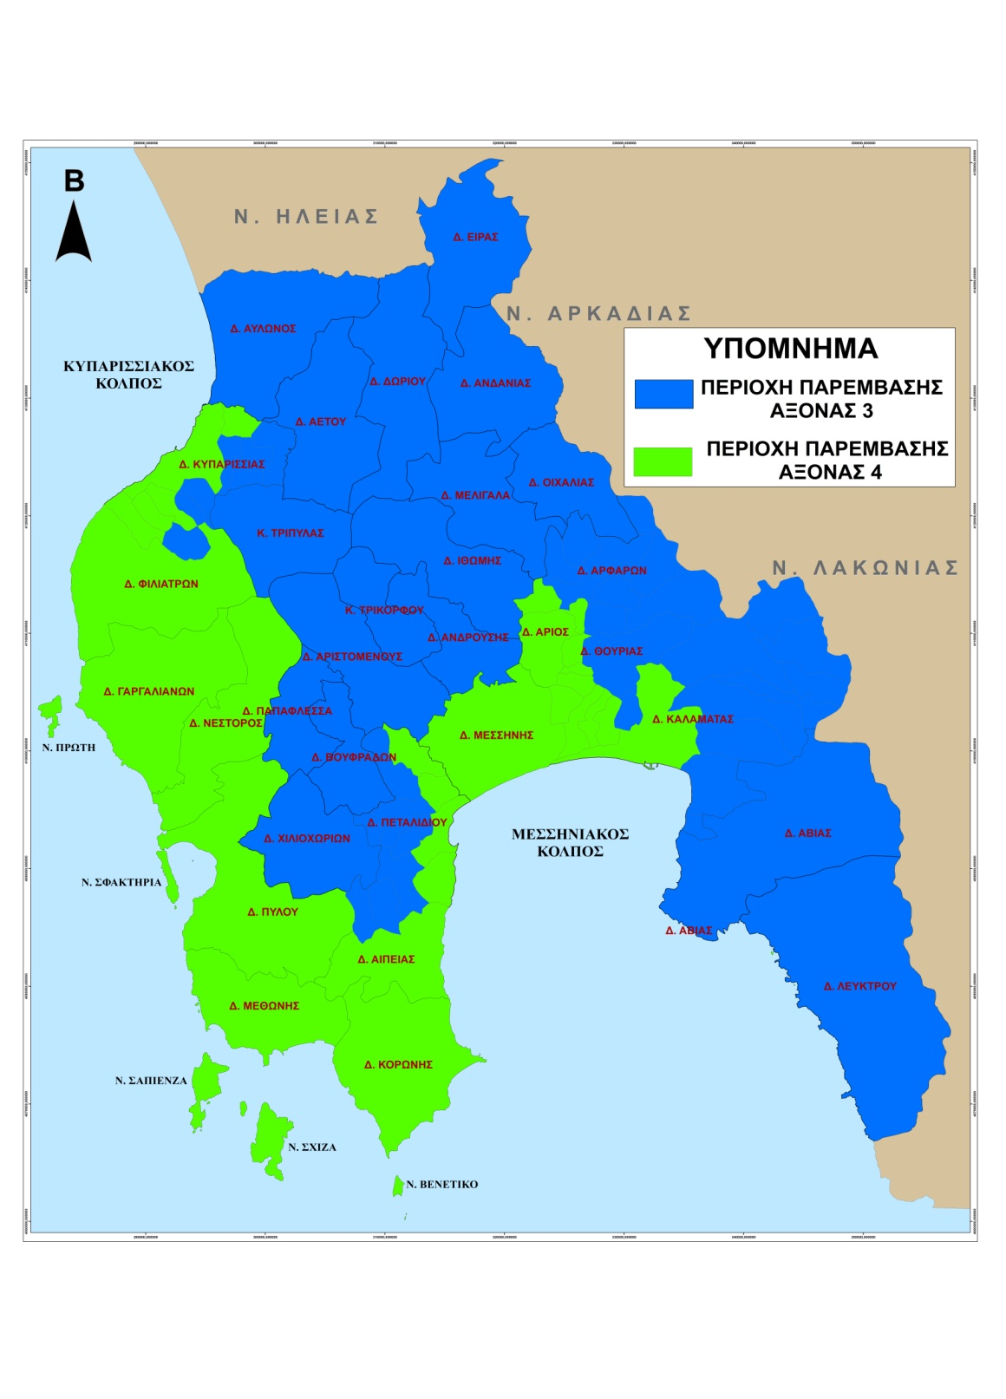
ΧΑΡΤΗΣ ΠΕΡΙΟΧΗΣ ΠΑΡΕΜΒΑΣΗΣ

- Περιεχόμενο Τοπικού Προγράμματος

Το τοπικό πρόγραμμα περιλαμβάνει συνοπτικά τα ακόλουθα μέτρα και υπομέτρα:
ΜΕΤΡΟ | ΚΩΔΙΚΟΣ ΥΠΟΜΕΤΡΟΥ | ΥΠΟΜΕΤΡΟ
41. Στρατηγικές τοπικής ανάπτυξης:  411. Ανταγωνιστικότητα  413.Ποιότητα ζωής/ Διαφοροποίηση | L123 | Αύξηση της αξίας των γεωργικών και δασοκομικών προϊόντων
 | L311 | Διαφοροποίηση προς μη γεωργικές δραστηριότητες
 | L312 | Στήριξη της δημιουργίας και ανάπτυξης πολύ μικρών επιχειρήσεων
 | L313 | Ενθάρρυνση τουριστικών δραστηριοτήτων
 | L321 | Βασικές υπηρεσίες για την οικονομία και τον αγροτικό πληθυσμό
 | L322 | Ανακαίνιση και ανάπτυξη χωριών
 | L323 | Διατήρηση και αναβάθμιση της αγροτικής κληρονομιάς
421: Διατοπική και διακρατική συνεργασία | 421α | Διατοπική συνεργασία
 | 421β | Διακρατική συνεργασία
431: Δαπάνες λειτουργίας, απόκτηση δεξιοτήτων, εμψύχωση | 431α | Δαπάνες λειτουργίας της ΟΤΔ
 | 431β | Απόκτηση δεξιοτήτων και εμψύχωση

ΠΕΡΙΓΡΑΦΗ ΔΡΑΣΕΩΝ

ΚΩΔΙΚΟΣ ΔΡΑΣΗΣ | ΤΙΤΛΟΣ ΔΡΑΣΗΣ
L313-2 | Σήμανση Αξιοθέατων και Μνημείων
ΚΩΔΙΚΟΣ ΜΕΤΡΟΥ | ΤΙΤΛΟΣ ΜΕΤΡΟΥ
41 | Στρατηγικές Τοπικής Ανάπτυξης
ΚΩΔΙΚΟΣ ΟΜΑΔΑΣ ΥΠΟΜΕΤΡΩΝ | ΤΙΤΛΟΣ ΟΜΑΔΑΣ ΥΠΟΜΕΤΡΩΝ
413 | Βελτίωση Ποιότητας Ζωής/ Διαφοροποίηση
ΚΩΔΙΚΟΣ ΥΠΟΜΕΤΡΟΥ | ΤΙΤΛΟΣ ΥΠΟΜΕΤΡΟΥ
L 313 | Ενθάρρυνση Τουριστικών Δραστηριοτήτων
ΑΝΑΛΥΤΙΚΗ ΠΕΡΙΓΡΑΦΗ ΔΡΑΣΗΣ
Αφορά τη σήμανση και ανάδειξη των πολιτισμικών και τουριστικών προορισμών και αξιοθέατων της «Ζωής στο Μεσσηνιακό Ελαιώνα». Ειδικότερα θα αποτυπωθούν και χαρτογραφηθούν: 1) αρχαιολογικά, ιστορικά και θρησκευτικά μνημεία, 2) μουσεία, 3) οικισμοί με ιστορικό ή αρχιτεκτονικό ενδιαφέρον, 4) τοπία ιδιαίτερου φυσικού κάλλους, 5) μονοπάτια και πεζοπορικές διαδρομές, 6) χώροι πολιτιστικών εκδηλώσεων, 7) χώροι άσκησης extreme sports, κ.α.
Με την χαρτογράφηση των αξιοθέατων θα κατασκευαστούν ειδικές πινακίδες οι οποίες θα τοποθετηθούν σε κομβικά σημεία της περιοχής για την καλύτερη προβολή της περιοχής παρέμβασης. Τέτοια κομβικά σημεία εισόδου επισκεπτών και αυξημένης επισκεψιμότητας είναι: το λιμάνι – πλατεία της Πύλου, ο αερολιμένας, η πλατεία της Κυπαρισσίας, η χερσαία ζώνη του λιμένος Καλαμάτας. Η χερσαία ζώνη του λιμένος Καλαμάτας βρίσκεται εκτός της περιοχής παρέμβασης του τοπικού προγράμματος όμως είναι χώρος πολύ μεγάλης επισκεψιμότητας και εισόδου επισκεπτών. Η σήμανση είναι βασική για την εξοικείωση του τουριστικού ρεύματος με το Νομό και τη διάχυσή του στην ενδοχώρα.
ΧΡΗΜΑΤΟΔΟΤΙΚΑ ΣΤΟΙΧΕΙΑ
Δημόσια Δαπάνη |  | 100.000,00€
Ίδια Συμμετοχή |  | 0
Συνολικό Κόστος |  | 100.000,00€
ΧΡΗΜΑΤΟΔΟΤΙΚΗ ΒΑΡΥΤΗΤΑ
Σχέση Δημόσιας Δαπάνης Δράσης με τη Δημόσια Δαπάνη Υπομέτρου |  | 4,94%
Σχέση Δημόσιας Δαπάνης Δράσης με τη Δημόσια Δαπάνη Μέτρου |  | 1,69%
ΑΙΤΙΟΛΟΓΗΣΗ ΤΗΣ ΧΡΗΜΑΤΟΔΟΤΙΚΗΣ ΒΑΡΥΤΗΤΑΣ ΤΗΣ ΔΡΑΣΗΣ
Η σήμανση και ανάδειξη των πολιτισμικών και τουριστικών προορισμών και αξιοθέατων και η τοποθέτηση ειδικών πινακίδων σε κομβικά σημεία της περιοχής, συμβάλλει στη διευκόλυνση των επισκεπτών και λειτουργεί ευεργετικά προς την κατεύθυνση της βέλτιστης αξιοποίησης του τουριστικού δυναμικού της περιοχής.
ΠΕΡΙΟΧΗ ΕΦΑΡΜΟΓΗΣ – ΑΙΤΙΟΛΟΓΗΣΗ
Περιοχή εφαρμογής της συγκεκριμένης δράσης αποτελεί το σύνολο της περιοχής παρέμβασης, καθώς και η χερσαία ζώνη του λιμένα Καλαμάτας.
ΔΙΚΑΙΟΥΧΟΙ
Δικαιούχοι ΟΤΑ , τα νομικά τους πρόσωπα και άλλοι φορείς τοπικής αυτοδιοίκησης, Επιμελητήρια με καταστατικό σκοπό της υλοποίηση αντίστοιχων έργων δημοσίου χαρακτήρα και ιδιωτικοί φορείς μη κερδοσκοπικού με καταστατικό σκοπό την υλοποίηση αντίστοιχων έργων δημοσίου χαρακτήρα
ΣΥΝΕΡΓΙΑ ΜΕ ΑΛΛΕΣ ΠΡΟΤΕΙΝΟΜΕΝΕΣ ΔΡΑΣΕΙΣ
Προβλέπεται συνέργια με τις Δράσεις L311-4, L312-5, L313-8, L322-1, L312-2, L323-4, L323-1 και L323-2β.
ΚΑΙΝΟΤΟΜΙΑ ΚΑΙ ΠΡΟΫΠΟΘΕΣΕΙΣ/ ΔΙΑΔΙΚΑΣΙΑ ΕΦΑΡΜΟΓΗΣ
Η ανάπτυξη μίας στρατηγικής «έξυπνης» σήμανσης, σε κομβικά σημεία της περιοχής, που θα έλκει κυρίως τον διερχόμενο επισκέπτη σε μια στάση με πρόσβαση σε εύκολη και χρηστική πληροφόρηση. (Καινοτόμο στοιχείο: η εγκατάσταση αναμεταδότη ελεύθερης πρόσβασης στο διαδίκτυο και ενημέρωση με τους σημαντικότερους ιστότοπους της περιοχής).
Στα πλαίσιο της συγκεκριμένης δράσης δεν εντάσσονται επιχειρηματικές πράξεις που παράγουν έσοδα κατά τη διάρκεια και μετά την υλοποίηση του σχετικού έργου.
Κατά την εφαρμογή της δράσης θα τηρηθούν οι όροι και οι περιορισμοί του θεσμικού πλαισίου που διέπει την εφαρμογή του άξονα 4 του ΠΑΑ.
ΕΠΕΝΔΥΤΙΚΟ ΕΝΔΙΑΦΕΡΟΝ/ ΠΡΟΒΛΕΠΟΜΕΝΕΣ ΠΑΡΕΜΒΑΣΕΙΣ
Μία (1) δράση σήμανσης όλης της περιοχής παρέμβασης.

ΔΡΑΣΗ L313-5

Παρεμβάσεις Ανάπτυξης Επιχειρηματικής Δραστηριότητας

Ιδρύσεις, επεκτάσεις, εκσυγχρονισμοί μικρής δυναμικότητας υποδομών διανυκτέρευσης.

Δικαιούχοι
Φυσικά ή νομικά πρόσωπα, εκτός των δικαιούχων του υπομέτρου 311, που δύνανται να υλοποιήσουν επενδύσεις πολύ μικρών επιχειρήσεων σύμφωνα με τη σύσταση της Επιτροπής 2003/361/ΕΚ και τον Καν(Εκ) 800/2008

Συνολικό Κόστος

- 600.000,00€ έως 40 κλίνες

Ποσοστό Ενίσχυσης: 50%

Περιοχή Παρέμβασης
Το σύνολο της περιοχής παρέμβασης.

Επιλέξιμες Δαπάνες
- Διαμόρφωση περιβάλλοντος χώρου.
- Κατασκευή ή βελτίωση κτιριακών εγκαταστάσεων.
- Προμήθεια και εγκατάσταση νέου μηχανολογικού και λοιπού εξοπλισμού.
- Αμοιβές μηχανικών, συμβούλων, δαπάνες έκδοσης αδειών δόμησης, μελέτες σκοπιμότητας κλπ έως 12% του συνολικού προϋπολογισμού.
- Δαπάνες μελέτης – εγκατάστασης συστημάτων διασφάλισης ποιότητας έως 3% του συνολικού προϋπολογισμού.
- Δαπάνες προβολής προώθησης μέχρι 5% του συνολικού κόστους

4. Κριτήρια Επιλεξιμότητας πρότασης

- Υποβολή εμπρόθεσμη και σύμφωνα με το υπόδειγμα.
- Ύπαρξη μελέτης βιωσιμότητας.
- Συμπλήρωση αναλυτικού προϋπολογισμού.
- Αποδεικνύεται η κατοχή ή χρήση του ακινήτου.
- Η πρόταση είναι σύμφωνη με τους όρους και περιορισμούς της προκηρυσσόμενης Δράσης.
- Η πρόταση υλοποιείται εντός της περιοχής εφαρμογής της προκηρυσσόμενης Δράσης.
- Ο συνολικός προϋπολογισμός της πρότασης δεν υπερβαίνει το όριο που καθορίζεται στο ΠΑΑ.
- Για εκσυγχρονισμούς: Δεν υπάρχει προηγούμενη επιχορήγηση για το ίδιο φυσικό αντικείμενο ή έχει παρέλθει πενταετία από την αποπληρωμή του.
- Δεν έχει ενταχθεί σε άλλο πρόγραμμα της 4ης Προγραμματικής Περιόδου για το ίδιο φυσικό αντικείμενο.
- Για υποδομές διανυκτέρευσης πληροί τους όρους και τις προϋποθέσεις της ΚΥΑ 2974, όπως ισχύει κάθε φορά.
- Η πρόταση να είναι ολοκληρωμένη και λειτουργική.

Για περισσότερες πληροφορίες οι ενδιαφερόμενοι μπορούν να επισκέπτονται την ιστοσελίδα www.anmess.gr ή τα γραφεία της ΑΝΑΠΤΥΞΙΑΚΗΣ ΜΕΣΣΗΝΙΑΣ-ΑΝΑΠΤΥΞΙΑΚΗ Α.Ε. Ο.Τ.Α. Ομήρου και Μαιζώνος 50, 24100 Καλαμάτα, τηλ.: 27210-96120.

